S | S’approprier |  | NOTE
A | Analyser, Raisonner |  | NOTE
R | Réaliser |  | NOTE
V | Valider |  | NOTE
C | Communiquer |  | NOTE

SL2 COMMENT MESURER LA FREQUENCE DES ULTRASONS ?

Situation :
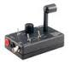Au Lycée, on peut émettre des ultrasons à l’aide d’un émetteur à ultrasons à fréquence variable. ( de 37 500 à 42 500 Hz )
Cet émetteur est alimenté par un générateur de tension continue, à l’aide d’une tension continue de 15V.
Problématique :
Pierre pense que l’homme n’entend pas les ultrasons produits par l’émetteur, mais que les animaux domestiques ( chien, chat, lapin, vache ) pourraient les entendre s’ils étaient présents dans la salle de classe. Cette affirmation est-elle exacte ?

S
A

I ANALYSE DE LA SITUATION
Ce tableau présente la dénomination suivant la fréquence du signal émis :

Dénomination | Bande de fréquences en Hz
sons | 20 Hz à 20000 Hz
infrasons | inférieur à 20 Hz
ultrasons | 20000 (20 kHz) Hz à 200 MHz
hypersons | 200 MHz à 1 GHz

Le tableau suivant présente les limites supérieures de l’audition de l’homme et de quelques animaux.

 |  |  |  | 
Homme  20 000 Hz | Chien  60 000 Hz | Chat  65 000 Hz | Lapin  42 000 Hz | Vache  35 000 Hz

1.1. Cocher la ( ou les) bonne(s) réponse(s) :

Avant d’effectuer les expériences, on peut uniquement affirmer :

❐ Seul l’homme n’entend pas les ultrasons émis par l’émetteur du laboratoire.
❐ Tous les animaux entendent les ultrasons émis par l’émetteur du laboratoire.
❐ Si le chien n’entend pas les ultrasons de l’émetteur du laboratoire, le lapin ne l’entendra pas non plus.
❐ L’homme entendra les ultrasons de l’émetteur du laboratoire, car il se concentre sur son audition.
❐ La vitesse du son est insuffisante dans l’air pour entendre les ultrasons.

La vitesse v de propagation du son dans l’air en fonction de la température θ peut se calculer
à l’aide de la formule suivante :
v = 20,05

L’expérience principal que l’on va réaliser va nous permettre de mesurer la longueur d’onde λ en m, puis de déterminer la fréquence f du signal en Hz à l’aide de la formule :
f =
II MATERIEL UTILISE

Voici les matériels utilisés pour les expériences.

A
C

S

R

un thermomètre | émetteur à ultrasons | une règle graduée | un oscilloscope
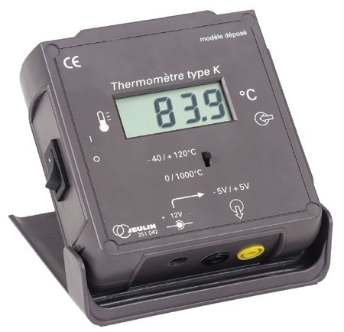 | 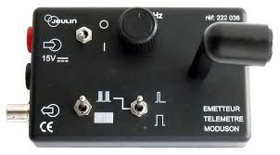 | 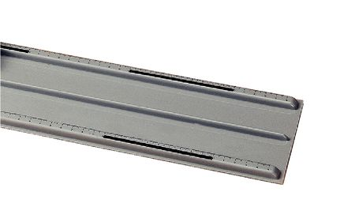 | 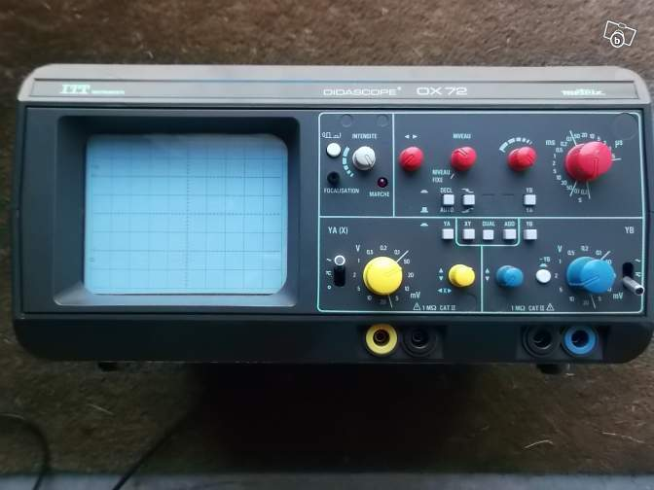
un générateur  de courant continu | deux récepteurs à ultrasons | un multimètre | des cordons de sécurité
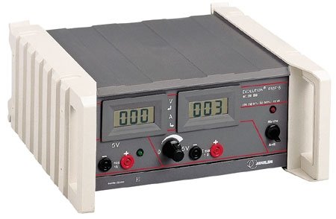 | 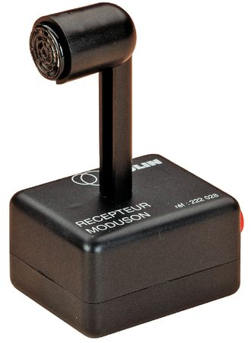 | 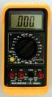 | 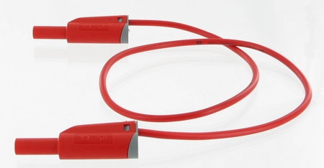
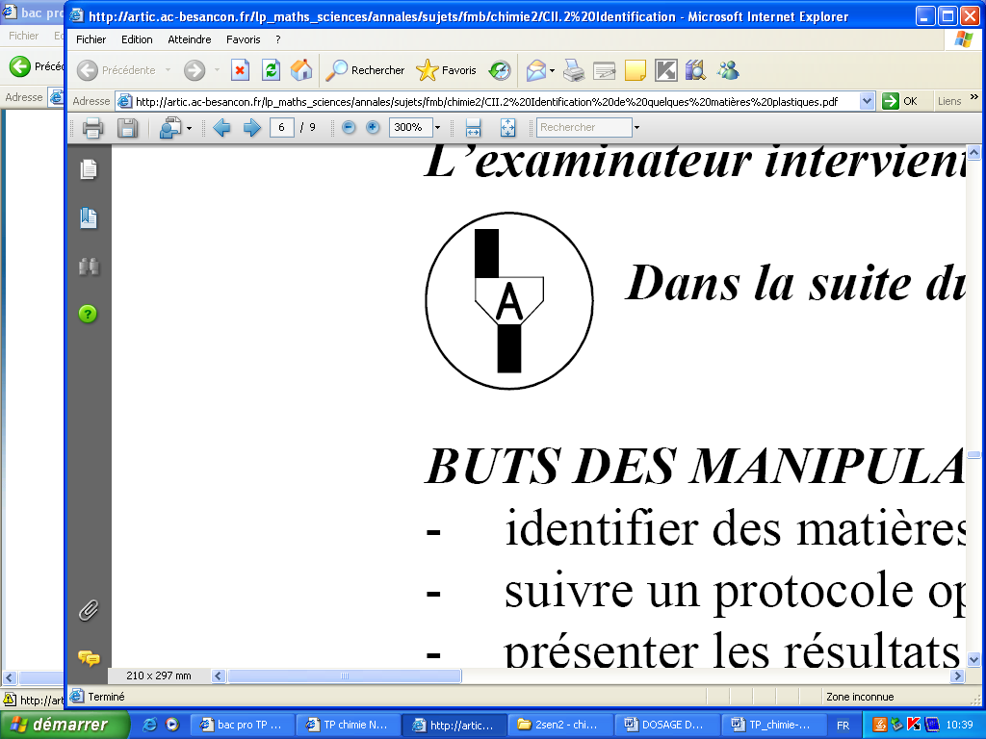Appel 1 : Devant l’examinateur, expliquer pourquoi on utilise un multimètre.

III EXPERIENCES
3.1. Relever la température θ de la salle à l’aide du thermomètre.
θ (°C) = ____________

3.2. En déduire, en m/s, la vitesse v de propagation du son dans l’air ;

v =

3.3. Voici des schémas ainsi qu’un protocole expérimental pour mesurer la longueur d’onde λ.

A
C

récepteur
récepteur
G
émetteur
Y_{A}
Y_{B}
règle graduée

15 V
continu

Signaux observés à l’oscilloscope
Position 1
Les récepteurs convertissent les vibrations de l’air dues au signal émis en signaux électriques.
Les signaux observés à l’oscilloscope sont en phase.

récepteur
G
émetteur
Y_{A}
récepteur
Y_{B}
règle graduée
λ

15 V
continu

Signaux observés à l’oscilloscope
Position 2
On éloigne très légèrement, un récepteur.
( 3 ou 4 mm )
Les signaux observés à l’oscilloscope se déphasent.
On éloigne alors le récepteur ( de 2 à 5 mm ) de façon à retrouver les signaux en phase .
La longueur totale de déplacement obtenue est la longueur d’onde λ.

Appel 2 : Devant l’examinateur, expliquer comment améliorer le protocole.

3.4. Effectuer les réglages suivants de l’oscilloscope :

S
R

R

R

R

CV

C
V
Base de temps : 5μs/DIV

Sensibilité Voie B :
200 mV/DIV

Sensibilité Voie A :
200 mV/DIV

3.5. Manipulations :
Alimenter l’émetteur à l’aide d’un générateur de tension continu de 15V.
Placer les deux récepteurs au niveau zéro de la règle et de manière à ce que les deux signaux coïncident.
Eloigner lentement le récepteur B le long de la règle et compter 20 passages du signal de la voie B devant
celui de la voie A.
Relever, en m, la distance entre les 2 récepteurs.
d =

3.6. Εν δ⎡δυιρε, εν μ, λα μεσυρε δε λα λονγυευρ δ’ονδε λ
λ =

IV EXPLOITATION

4.1. Calculer, en Hz, la fréquence f du signal émis par l’émetteur à ultrasons.
f =

4.2 Justifier le fait que le signal émis soit un ultrason.
______________________________________________________________________________________

______________________________________________________________________________________

4.3. Répondre à la problématique.
Pierre pense que l’homme n’entend pas les ultrasons produits par le générateur, mais que les animaux domestiques ( chien, chat, lapin, vache ) pourraient les entendre s’ils étaient présents dans la salle de classe. Cette affirmation est-elle exacte ?
____________________________________________________________________________________

____________________________________________________________________________________

____________________________________________________________________________________

